TUGAS JOBSHEET 9

Ditulis untuk memenuhi tugas matakuliah Pemrograman Jaringan
[202513430087]
Dosen Pengampu:
Randi Proska Sandra, S.Pd, M.Sc.



Disusun Oleh:
Florensius Panca Gati
(23343006)

PROGRAM STUDI INFORMATIKA
DEPARTEMEN TEKNIK ELEKTRONIKA
FAKULTAS TEKNIK
UNIVERSITAS NEGERI PADANG
2025
Latihan
- Buatlah sebuah folder baru dengan nama ‘ruangobrol’. Berikut adalah struktur file dan folder dalam folder tersebut.
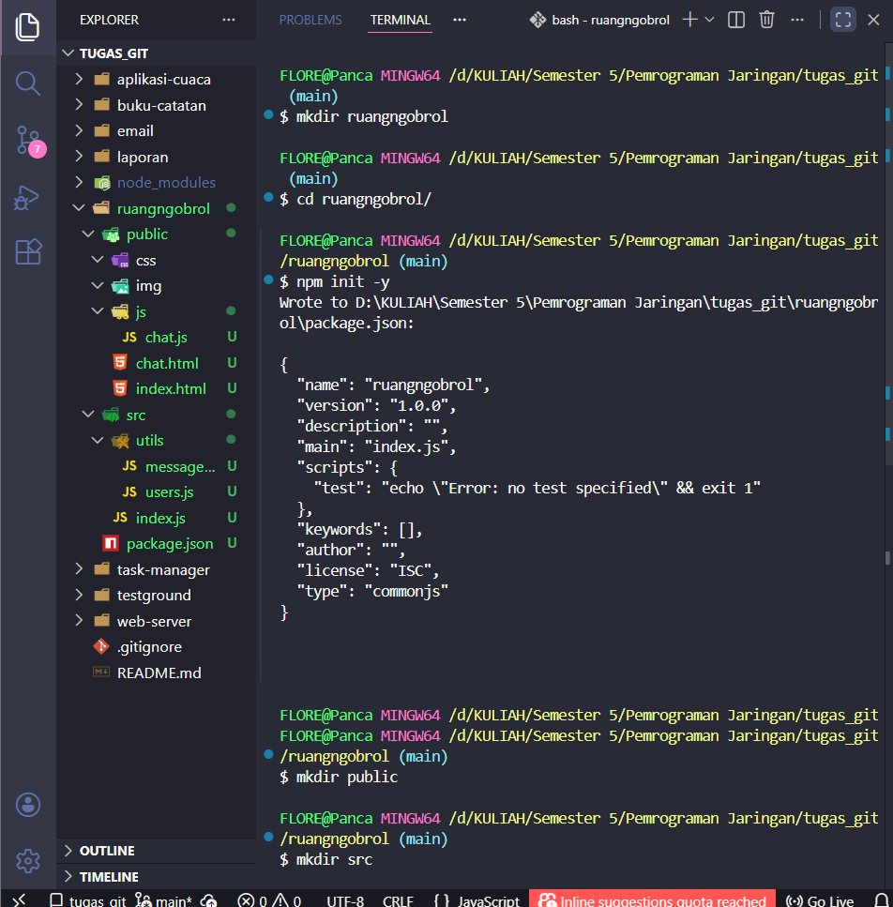
- Pada file index.js di folder src. Masukanlah source code berikut ini
const path = require('path')
const http = require('http')
const express = require('express')
const socketio = require('socket.io')
const Filter = require('bad-words')
const { generateMessage, generateLocationMessage } = require('./utils/messages')
const { tambahPengguna, hapusPengguna, ambilPengguna, ambilPenggunaDariRoom } =
require('./utils/users')

const app = express()
const server = http.createServer(app)
const io = socketio(server)

const port = process.env.PORT || 3000;
const publicDirectoryPath = path.join(__dirname, '../public')

app.use(express.static(publicDirectoryPath))

io.on('connection', (socket) => {
console.log('New WebSocket connection')

socket.on('join',(options, callback) =>{
const {error, user} = tambahPengguna({id: socket.id, ...options})

if(error) {
return callback(error)
}

socket.join(user.room)
socket.emit('pesan', generateMessage('Admin','Selamat datang!'))
socket.broadcast.to(user.room).emit('pesan',
generateMessage('Admin',`${user.username} telah bergabung`))

io.to(user.room).emit('roomData', {
room: user.room,
users: ambilPenggunaDariRoom(user.room)
})
callback()
})

socket.on('kirimPesan', (pesan, callback) => {
const user = ambilPengguna(socket.id)
const filter = new Filter()

if(filter.isProfane(pesan)) {
return callback('Pesan tidak boleh mengandung kata kasar')
}

io.to(user.room).emit('pesan', generateMessage(user.username, pesan))
callback()
})

socket.on('kirimLokasi', (coords, callback) => {
const user = ambilPengguna(socket.id)

io.to(user.room).emit(
'locationMessage',
generateLocationMessage(
user.username,
`https://www.google.com/maps?q=${coords.latitude},${coords.longitude}`
)
)
callback()
})

socket.on('disconnect', () => {
const user = hapusPengguna(socket.id)

if(user) {
io.to(user.room).emit(
'pesan',
generateMessage(
'Admin',
`${user.username} telah keluar`
)
)

io.to(user.room).emit('roomData', {
room: user.room,
users: ambilPenggunaDariRoom(user.room)
})
}
})
})

server.listen(port, () => {
console.log(`Server is running on port ${port}!`)
})

- Pada file users.js di folder src/utils, masukanlah source code berikut ini
const users = []

//tambahPengguna
const tambahPengguna = ({id, username, room}) => {
//clean the data
username = username.trim().toLowerCase()
room = room.trim().toLowerCase()

//validate the data
if(!username || !room) {
return {error: 'Username dan room dibutuhkan!'}
}

//check for exisiting user
const existingUser = users.find((user) => {
return user.room === room && user.username === username
})

//validate username
if (existingUser) {
return { error: 'Username sudah digunakan!'}
}

//store user
const user = {id, username, room}
users.push(user)
return {user}
}

//hapusPengguna
const hapusPengguna = (id) => {
const index = users.findIndex((user) => user.id === id)
if(index !== -1) {
return users.splice(index, 1)[0]
}
}

//ambilPengguna
const ambilPengguna = (id) => {
return users.find((user) => user.id === id)
}

//ambilPenggunaDariRoom
const ambilPenggunaDariRoom = (room) => {
room = room.trim().toLowerCase()
return users.filter((user) => user.room === room)
}

module.exports = {
tambahPengguna,
hapusPengguna,
ambilPengguna,
ambilPenggunaDariRoom
}

- Pada file messages.js di folder src/utils, masukanlah source code berikut ini
const generateMessage = (username, text) =>{
return {
username,
text,
createdAt: new Date().getTime()
}
}

const generateLocationMessage = (username, url) => {
return {
username,
url,
createdAt: new Date().getTime()
}
}

module.exports = {
generateMessage,
generateLocationMessage
}

- Pada file index.html di folder public, masukanlah source code berikut ini
<!DOCTYPE html>
<html lang="en">
<head>
<meta charset="UTF-8">
<meta name="viewport" content="width=device-width, initial-scale=1.0">
<title>kitangobrol</title>
<link rel="icon" href="/img/favicon.png">
<link rel="stylesheet" href="/css/styles.min.css">
</head>
<body>
<div class="centered-form">
<div class="centered-form__box">
<h1>ruangobrol</h1>
<form action="/chat.html">
<label>Display name</label>
<input type="text" name="username" placeholder="Display Name" required>

<label>Room</label>
<input type="text" name="room" placeholder="Room" required>

<button>Bergabung ke Chat</button>
</form>
</div>
</div>
</body>
</html>

- Pada file chat.html di folder public, masukanlah source code berikut ini
<!DOCTYPE html>
<html lang="en">
<head>
<meta charset="UTF-8">
<meta name="viewport" content="width=device-width, initial-scale=1.0">
<title>ruangobrol</title>
<link rel="icon" href="/img/favicon.png">
<link rel="stylesheet" href="/css/styles.min.css">
</head>
<body>
<div class="chat">
<div id="sidebar" class="chat__sidebar"></div>

<div class="chat__main">
<div id="messages" class="chat__messages"></div>
<div class="compose">
<form id="form-pesan">
<input name="pesan" placeholder="Pesan" required autocomplete="off">
<button>Kirim</button>
</form>
<button id ="kirim-lokasi">Share Lokasi</button>
</div>
</div>
</div>

<script id="message-template" type ="text/html">
<div class="message">
<p>
<span class="message__name">{{username}}</span>
<span class="message__meta">{{createdAt}}</span>
</p>
<p>{{message}}</p>
</div>
</script>

<script id="locationMessage-template" type ="text/html">
<div class="message">
<p>
<span class="message__name">{{username}}</span>
<span class="message__meta">{{createdAt}}</span>
</p>
<p><a href="{{url}}" target="_blank">Lokasi saya sekarang</a></p>
</div>
</script>

<script id="sidebar-template" type ="text/html">
<h2 class="room-title">Ruang: {{room}}</h2>
<h3 class="list-title">Anggota Ruang</h3>
<ul class="users">
{{#users}}
<li>- {{username}}</li>
{{/users}}
</ul>
</script>

<script src="https://cdnjs.cloudflare.com/ajax/libs/mustache.js/3.0.1/mustache.min.js"></script>
<script src="https://cdnjs.cloudflare.com/ajax/libs/moment.js/2.22.2/moment.min.js"></script>
<script src="https://cdnjs.cloudflare.com/ajax/libs/qs/6.6.0/qs.min.js"></script>
<script src="/socket.io/socket.io.js"></script>
<script src="/js/chat.js"></script>

</body>
</html>

- Pada file chat.js di folder public/js, masukanlah source code berikut ini
const socket = io()

// Elements
const $messageForm = document.querySelector('#form-pesan')
const $messageFormInput = document.querySelector('input')
const $messageFormButton = document.querySelector('button')
const $sendLocationButton = document.querySelector('#kirim-lokasi')
const $messages = document.querySelector('#messages')

// Templates
const messageTemplate = document.querySelector('#message-template').innerHTML
const locationMessageTemplate = document.querySelector('#locationMessagetemplate').innerHTML
const sidebarTemplate = document.querySelector('#sidebar-template').innerHTML

// Options
const {username, room} = Qs.parse(location.search, {ignoreQueryPrefix: true})

const autoScroll = () => {
// New message element
const $newMessage = $messages.lastElementChild

// Height of the new message
const newMessageStyles = getComputedStyle($newMessage)
const newMessageMargin = parseInt(newMessageStyles.marginBottom)
const newMessageHeight = $newMessage.offsetHeight + newMessageMargin

//Visible Height
const visibleHeight = $messages.offsetHeight

//Height of messages container
const containerHeight = $messages.scrollHeight

//How far have I scrolled/
const scrollOffset = $messages.scrollTop + visibleHeight
if(containerHeight - newMessageHeight <= scrollOffset) {
$messages.scrollTop = $messages.scrollHeight
}
}

socket.on('pesan', (message) => {
console.log(message)
const html = Mustache.render(messageTemplate, {
username: message.username,
message: message.text,
createdAt: moment(message.createdAt).format('H:mm')
})
$messages.insertAdjacentHTML('beforeend', html)
autoScroll()
})

socket.on('locationMessage', (message) => {
console.log(message)
const html = Mustache.render(locationMessageTemplate, {
username: message.username,
url: message.url,
createdAt: moment(message.createdAt).format('H:mm')
})
$messages.insertAdjacentHTML('beforeend', html)
})

socket.on('roomData', ({room, users}) => {
const html = Mustache.render(sidebarTemplate, {
room,
users
})
document.querySelector('#sidebar').innerHTML = html
})

$messageForm.addEventListener('submit', (e) => {
e.preventDefault()
//disable form button
$messageFormButton.setAttribute('disabled', 'disabled')

const pesan = e.target.elements.pesan.value
socket.emit('kirimPesan', pesan, (error) => {
//enable form button
$messageFormButton.removeAttribute('disabled')
$messageFormInput.value = ''
$messageFormInput.focus()

if(error) {
return console.log(error)
}
console.log('Pesan berhasil dikirim')
})
})

$sendLocationButton.addEventListener('click', (e) => {
if(!navigator.geolocation) {
return alert('Browser anda tidak mendukung Geolocation')
}

$sendLocationButton.setAttribute('disabled', 'disabled')

navigator.geolocation.getCurrentPosition((position) => {
socket.emit('kirimLokasi', {
latitude: position.coords.latitude,
longitude: position.coords.longitude
}, () => {
$sendLocationButton.removeAttribute('disabled')
console.log('Lokasi berhasil dikirim')
})
})
})

socket.emit('join', {username, room}, (error) => {
if(error) {
alert(error)
location.href = '/'
}
})

- Silakan download file berikut untuk file-file yang terkait folder css dan img. https://drive.google.com/file/d/1s41FoDuS4djiM2GyeCJwcwTYvmY9PDZU/view?usp=sharing
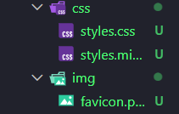
- Perintah untuk menjalankan aplikasi adalah npm run dev
- PENTING! Sebelum menjalankan aplikasi, perlu diperhatikan bahwa anda harus menginstall berbagai library yang dibutuhkan, perhatikan source code pada file index.js di folder src. Salah satu library utama adalah socket.io https://www.npmjs.com/package/socket.io
- Jika telah selesai dan aplikasi berjalan seperti gambar berikut ini, maka lakukanlah commit dan deploy aplikasi anda ke GitHub. Perhatikan langkah-langkah pada jobsheet sebelumnya!
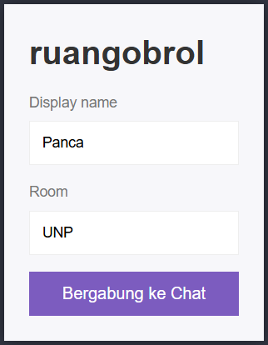
- Cobalah untuk menjalankan aplikasi dengan mengetikkan localhost:3000 pada dua tab berbeda atau melalui browser berbeda seperti gambar berikut ini!. Gunakan display name yang berbeda ketika login, namun nama room tetap sama.
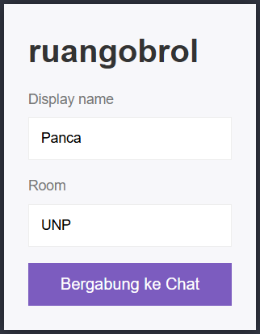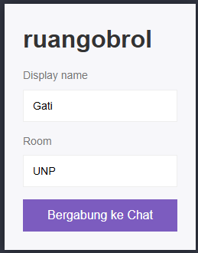
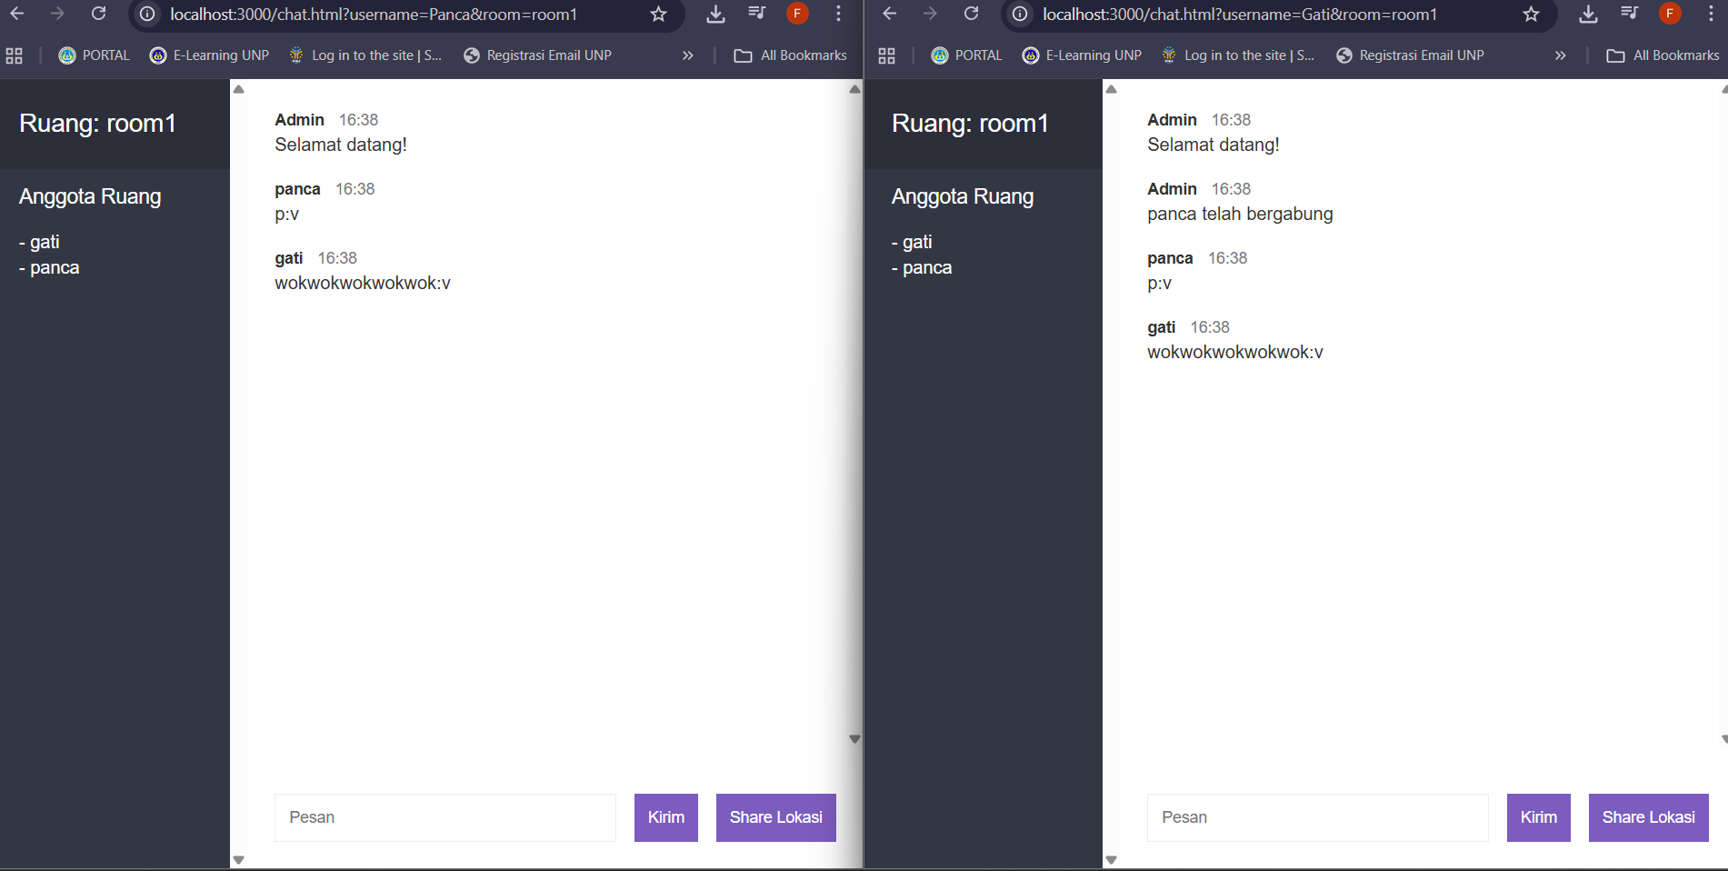

- Lakukan kembali langkah 12 namun dengan nama room yang berbeda
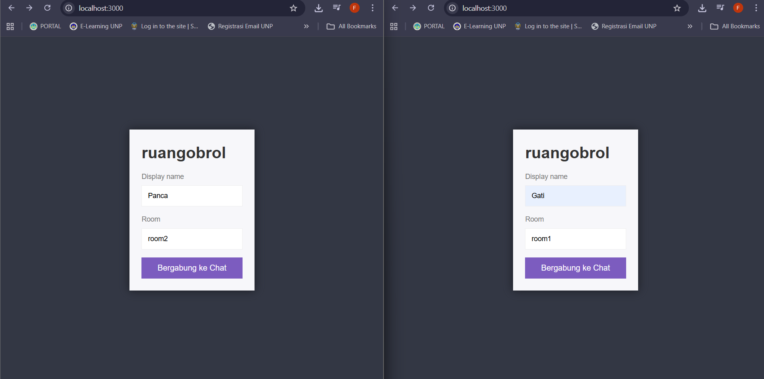
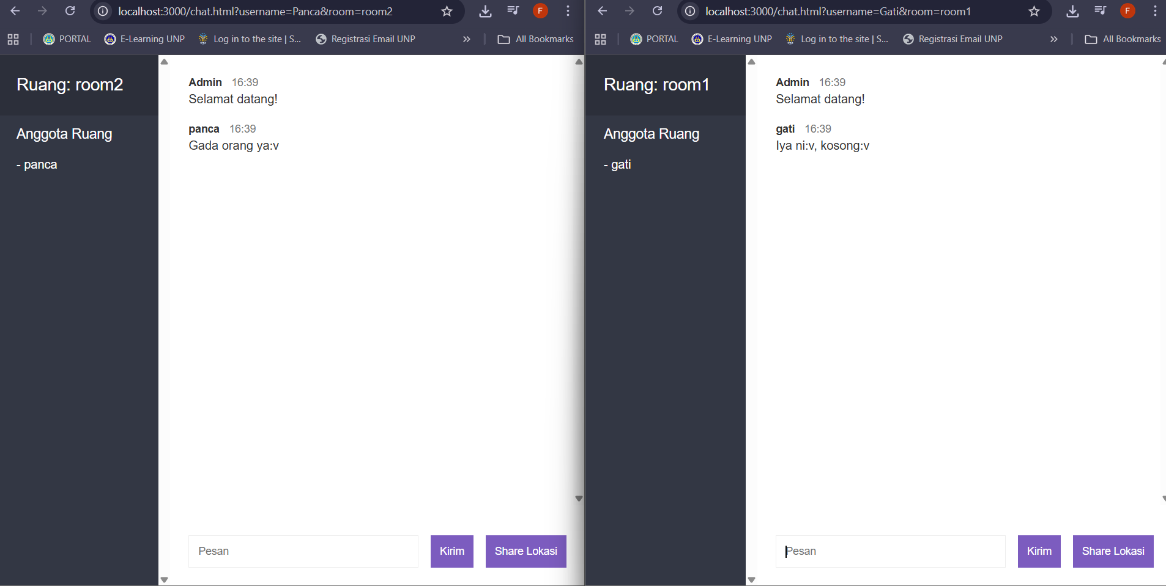

Tugas
- Jelaskan dengan disertai penjelasan baris kode terkait perbedaan fungsi socket.on yang ada pada file index.js di folder src dan file chat.js pada folder public/js!
Pada file index.js yang berada di folder src, fungsi socket.on digunakan di sisi server untuk menerima dan memproses event yang dikirim dari client. Hal ini dapat dilihat pada potongan kode socket.on('join', (options, callback) => { ... }), di mana server menunggu event join yang dikirim oleh client ketika pengguna pertama kali masuk ke ruang chat. Setelah event tersebut diterima, server melakukan beberapa proses penting seperti menambahkan pengguna ke dalam room menggunakan socket.join(user.room), mengirim pesan sambutan dengan socket.emit('pesan', generateMessage('Admin','Selamat datang!')), serta memberi tahu pengguna lain di room yang sama melalui socket.broadcast.to(user.room).emit('pesan', ...). Pada bagian ini terlihat jelas bahwa socket.on di server berfungsi sebagai penerima perintah dari client sekaligus pengelola alur komunikasi antar pengguna.

Selain itu, penggunaan socket.on di server juga terlihat pada event pengiriman pesan, yaitu socket.on('kirimPesan', (pesan, callback) => { ... }). Pada potongan kode ini, server menerima pesan yang dikirim client, kemudian memvalidasinya menggunakan library bad-words sebelum meneruskannya ke seluruh anggota room dengan io.to(user.room).emit('pesan', generateMessage(user.username, pesan)). Ini menunjukkan bahwa socket.on pada sisi server tidak hanya sekadar menerima data, tetapi juga melakukan logika bisnis seperti validasi, pengaturan room, dan distribusi pesan.

Berbeda dengan server, pada file chat.js yang berada di folder public/js, fungsi socket.on digunakan di sisi client (browser) untuk menerima data yang dikirim oleh server dan menampilkannya ke antarmuka pengguna. Contohnya dapat dilihat pada kode socket.on('pesan', (message) => { ... }), di mana client menerima objek pesan dari server, lalu menampilkannya ke halaman chat menggunakan template Mustache melalui Mustache.render(messageTemplate, { ... }). Di sini client tidak melakukan pengolahan data yang kompleks, melainkan hanya fokus pada bagaimana data tersebut ditampilkan ke layar pengguna.

Penggunaan socket.on di client juga terlihat pada event socket.on('roomData', ({room, users}) => { ... }). Pada bagian ini, client menerima informasi room dan daftar pengguna yang dikirim oleh server, kemudian langsung menampilkannya di sidebar menggunakan document.querySelector('#sidebar').innerHTML = html. Hal ini menunjukkan bahwa peran socket.on di client lebih bersifat pasif, yaitu menerima hasil pemrosesan server dan menyajikannya ke pengguna, tanpa ikut campur dalam pengelolaan data atau logika utama aplikasi.
Aspek Perbandingan | index.js (Server) | chat.js (Client)
Lokasi kode | Backend (Node.js) | Frontend (Browser)
Fungsi utama | Mengelola logika aplikasi chat | Menampilkan data ke pengguna
Sumber event | Event dikirim dari client | Event dikirim dari server
Contoh event | join, kirimPesan, kirimLokasi, disconnect | pesan, locationMessage, roomData
Peran socket.on | Menerima dan memproses data | Menerima dan menampilkan data
Fokus kerja | Logika, validasi, dan distribusi pesan | Tampilan (UI) dan interaksi pengguna

- Pada saat anda melakukan proses chat seperti pada langkah 12 dan 13. Bukalah inspect pada browser anda. Lalu bukalah menu console. Lakukanlah proses chat dan investigasi apa yang ditampilkan pada console tersebut. Uraikan penjelasan anda dengan mengaitkannya ke baris kode yang menurut anda berhubungan dengan hal tersebut!
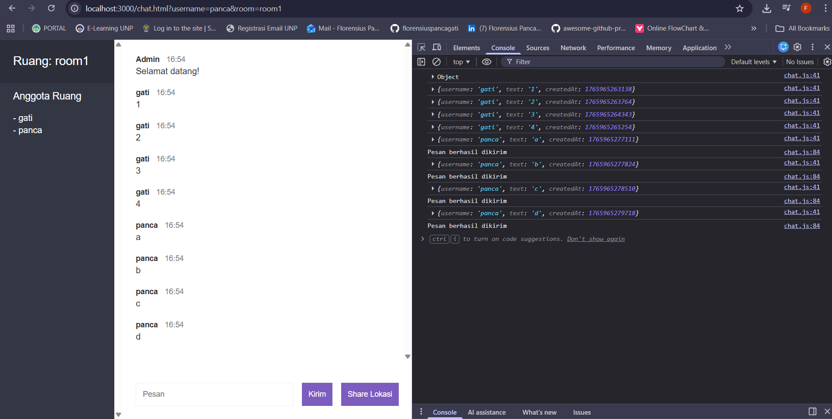
Saat proses chat dilakukan dan menu Inspect → Console dibuka, terlihat bahwa setiap kali sebuah pesan dikirim atau diterima, console akan menampilkan sebuah object JavaScript yang berisi data pesan. Object tersebut berisi properti seperti username, text, dan createdAt. Hal ini terjadi karena pada file chat.js terdapat perintah console.log(message) di dalam event listener socket.on('pesan', ...). Potongan kode yang berhubungan langsung dengan tampilan ini adalah: socket.on('pesan', (message) => { console.log(message)})

Karena server mengirim data pesan dalam bentuk object, maka setiap kali event pesan diterima oleh client, object tersebut otomatis dicetak ke console. Itulah sebabnya di console terlihat output seperti {username: 'gati', text: '1', createdAt: ...} atau {username: 'panca', text: 'a', createdAt: ...}. Ini menandakan bahwa pesan berhasil dikirim dari server dan diterima oleh client.

Jika dikaitkan dengan sisi server (index.js), object tersebut berasal dari fungsi generateMessage() yang dipanggil saat server menerima event kirimPesan. Baris kode yang berperan penting adalah: io.to(user.room).emit( 'pesan', mgenerateMessage(user.username, pesan) )

Fungsi generateMessage() membentuk object pesan yang kemudian dikirim ke seluruh client dalam satu room. Object inilah yang akhirnya muncul di console browser karena dicetak menggunakan console.log(message) di client.

Selain object pesan, di console juga terlihat tulisan “Pesan berhasil dikirim” setiap kali pengguna mengirim pesan. Output ini tidak berasal dari server, melainkan dari callback pada saat socket.emit('kirimPesan', ...) dijalankan di client. Hal ini dapat dilihat pada potongan kode berikut: socket.emit('kirimPesan', pesan, (error) => { console.log('Pesan berhasil dikirim')})

Tulisan tersebut muncul setelah server mengeksekusi callback() pada event kirimPesan di file index.js. Dengan kata lain, console menampilkan pesan ini sebagai tanda bahwa server sudah menerima dan memproses pesan tanpa error.

Berdasarkan investigasi ini, dapat disimpulkan bahwa tampilan console berfungsi sebagai alat debugging untuk memastikan alur komunikasi Socket.IO berjalan dengan benar. Object yang muncul di console menunjukkan data yang dikirim dari server ke client, sedangkan pesan teks seperti “Pesan berhasil dikirim” menandakan bahwa event emit dan callback antara client dan server berhasil dijalankan.

- Pada file chat.html dibagian akhir pada baris kode <script> terdapat penggunaan library mustache, moment dan qs. Jelaskan bagaimana ketiga library ini berfungsi dalam aplikasi yang anda buat, kaitkanlah dengan baris kode yang menurut anda berhubungan!
Pada bagian akhir file chat.html, terdapat beberapa library tambahan yang digunakan agar tampilan dan alur chat menjadi lebih rapi dan mudah digunakan, yaitu Mustache, Moment, dan Qs. Ketiga library ini bekerja di sisi client (browser) dan saling melengkapi dalam menampilkan data chat yang dikirim dari server.

Library Mustache digunakan untuk mengatur tampilan pesan chat, pesan lokasi, dan daftar anggota room tanpa harus menulis HTML secara manual lewat JavaScript. Hal ini terlihat dari adanya template HTML seperti message-template, locationMessage-template, dan sidebar-template yang berisi placeholder seperti {{username}}, {{message}}, dan {{createdAt}}. Placeholder ini nantinya akan diisi data asli menggunakan Mustache di file chat.js. Baris kode yang menunjukkan penggunaan Mustache adalah:
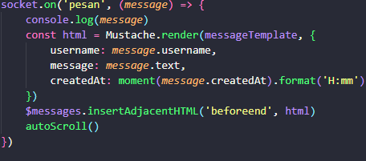
Dengan bantuan Mustache, data pesan dari server bisa langsung dimasukkan ke template HTML, sehingga kode menjadi lebih rapi dan mudah dibaca dibandingkan harus membuat elemen HTML satu per satu.

Library Moment berfungsi untuk mengatur dan memformat waktu agar tampil lebih enak dilihat oleh pengguna. Data waktu (createdAt) yang dikirim server sebenarnya berupa timestamp, yang kalau ditampilkan mentah akan sulit dipahami. Oleh karena itu, Moment digunakan untuk mengubahnya menjadi format jam dan menit. Hal ini terlihat pada baris kode berikut: createdAt: moment(message.createdAt).format('H:mm').
Dengan kode ini, waktu pesan yang tadinya berupa angka besar diubah menjadi format sederhana seperti 16:54, sehingga pengguna bisa langsung tahu kapan pesan dikirim.

Sementara itu, library Qs digunakan untuk mengambil data username dan room dari URL saat pengguna masuk ke halaman chat. Ketika pengguna masuk ke halaman seperti
/chat.html?username=panca&room=room1, data tersebut perlu dibaca oleh JavaScript. Proses ini dilakukan dengan Qs pada baris kode: const {username, room} = Qs.parse(location.search, {ignoreQueryPrefix: true})
Kode ini membuat aplikasi bisa mengetahui siapa username pengguna dan berada di room mana, tanpa harus mengetik ulang. Data ini kemudian dikirim ke server melalui event join agar server bisa mengelola pengguna dan room dengan benar.

Secara keseluruhan, Mustache bertugas mengatur tampilan, Moment mengatur waktu pesan, dan Qs mengatur data dari URL. Kombinasi ketiga library ini membuat aplikasi chat yang dibuat menjadi lebih rapi, informatif, dan nyaman digunakan oleh pengguna.

- Bukalah chat.js, dan perhatikan bahwa ada beberapa baris kode yang telah ditandai dengan komentar elements, templates dan options. Jelaskan baris kode tersebut dan bagaimana kode tersebut berhubungan dengan file chat.html dan file index.html!
Pada file chat.js, bagian yang diberi komentar Elements berfungsi untuk mengambil elemen-elemen HTML yang ada di file chat.html agar bisa dimanipulasi menggunakan JavaScript. Hal ini terlihat pada baris kode const $messageForm = document.querySelector('#form-pesan') yang mengambil elemen <form id="form-pesan"> pada chat.html, kemudian const $messageFormInput = document.querySelector('input') digunakan untuk mengakses kolom input pesan, dan const $messageFormButton = document.querySelector('button') dipakai untuk mengatur tombol kirim (misalnya men-disable tombol saat pesan sedang dikirim). Selain itu, const $sendLocationButton = document.querySelector('#kirim-lokasi') terhubung langsung dengan tombol Share Lokasi, sedangkan const $messages = document.querySelector('#messages') mengarah ke <div id="messages"> yang menjadi tempat semua pesan chat ditampilkan. Dengan cara ini, JavaScript di chat.js bisa merespons aksi pengguna seperti mengirim pesan, klik tombol, dan menampilkan pesan baru tanpa perlu reload halaman.

Selanjutnya pada bagian Templates, kode const messageTemplate = document.querySelector('#message-template').innerHTML mengambil isi template pesan dari <script id="message-template" type="text/html"> yang ada di chat.html. Template ini berisi struktur HTML untuk satu pesan chat. Hal yang sama juga berlaku untuk const locationMessageTemplate = document.querySelector('#locationMessage-template').innerHTML dan const sidebarTemplate = document.querySelector('#sidebar-template').innerHTML, yang masing-masing digunakan untuk menampilkan pesan lokasi dan daftar anggota room. Template-template ini kemudian diproses menggunakan Mustache saat event socket berjalan, misalnya pada kode Mustache.render(messageTemplate, { username: message.username, message: message.text, createdAt: moment(message.createdAt).format('H:mm') }). Dengan mekanisme ini, data yang dikirim dari server (index.js) bisa ditampilkan ke halaman chat dengan format yang rapi dan konsisten sesuai desain di chat.html.

Kemudian pada bagian Options, kode const {username, room} = Qs.parse(location.search, {ignoreQueryPrefix: true}) digunakan untuk mengambil nilai username dan room dari URL halaman chat, misalnya chat.html?username=panca&room=room1. Data ini sebelumnya dikirim dari halaman awal (biasanya index.html) ketika user memilih nama dan room. Nilai username dan room tersebut kemudian dipakai saat client mengirim event socket.emit('join', {username, room}, (error) => { ... }) ke server. Event join ini akan ditangkap oleh index.js untuk mendaftarkan user ke room yang sesuai dan mengirimkan data balik berupa pesan sambutan serta daftar anggota room. Jadi, bagian Options ini berperan penting sebagai penghubung antara data dari URL, logika client (chat.js), dan proses manajemen user di server (index.js).

- Jelaskan fungsi file messages.js dan users.js dan bagaimana baris kode pada kedua file ini terhubung dengan index.js, chat.js dan kedua file html (chat.html dan index.html)
File messages.js berfungsi sebagai pembuat (generator) data pesan yang akan dikirim dari server ke client. Di dalam file ini terdapat fungsi generateMessage dan generateLocationMessage yang tugasnya membungkus data pesan menjadi satu objek yang rapi dan konsisten. Contohnya pada kode const generateMessage = (username, text) => { return { username, text, createdAt: new Date().getTime() } }, fungsi ini menerima username dan text, lalu menambahkan waktu pengiriman melalui createdAt. Objek inilah yang nantinya dikirim oleh server di index.js menggunakan event socket, misalnya pada baris socket.emit('pesan', generateMessage('Admin','Selamat datang!')) atau io.to(user.room).emit('pesan', generateMessage(user.username, pesan)). Data yang dikirim ini kemudian diterima oleh client di chat.js melalui socket.on('pesan', (message) => { ... }) dan ditampilkan ke halaman chat.html menggunakan template Mustache yang ada di <script id="message-template">. Jadi bisa dibilang messages.js adalah jembatan yang memastikan format pesan antara server dan client selalu sama dan mudah diolah.

Masih di file messages.js, fungsi generateLocationMessage bekerja dengan konsep yang sama, hanya saja isi pesannya berupa URL lokasi. Hal ini terlihat pada kode const generateLocationMessage = (username, url) => { return { username, url, createdAt: new Date().getTime() } }. Fungsi ini dipanggil di index.js saat server menerima event kirimLokasi, tepatnya pada baris io.to(user.room).emit('locationMessage', generateLocationMessage(user.username, https://www.google.com/maps?q=...)). Data lokasi ini kemudian diterima oleh client lewat socket.on('locationMessage', (message) => { ... }) di chat.js, lalu dirender ke chat.html menggunakan template <script id="locationMessage-template">. Dengan adanya file ini, server tidak perlu menulis ulang struktur pesan lokasi setiap kali mengirim data, sehingga kode jadi lebih rapi dan mudah dipahami.

Berbeda dengan messages.js, file users.js berfungsi untuk mengelola data pengguna yang sedang aktif di aplikasi chat. Di awal file terdapat const users = [] yang berperan sebagai penyimpanan sementara (in-memory) daftar user yang sedang online. Fungsi tambahPengguna pada kode const tambahPengguna = ({id, username, room}) => { ... } dipakai saat user pertama kali masuk ke room. Fungsi ini membersihkan input dengan username = username.trim().toLowerCase() dan room = room.trim().toLowerCase(), lalu memvalidasi apakah username dan room sudah diisi serta belum dipakai user lain. Fungsi ini dipanggil langsung di index.js pada event socket.on('join', (options, callback) => { const {error, user} = tambahPengguna({id: socket.id, ...options}) }), yang datanya dikirim dari chat.js lewat socket.emit('join', {username, room}, ...). Nilai username dan room sendiri berasal dari URL yang dibuka user, yang sebelumnya diatur lewat form pada index.html.

Fungsi lain di users.js seperti ambilPengguna, hapusPengguna, dan ambilPenggunaDariRoom digunakan untuk menjaga sinkronisasi data user di server. Contohnya, const ambilPengguna = (id) => { return users.find((user) => user.id === id) } dipakai di index.js saat server ingin mengetahui siapa pengirim pesan, seperti pada baris const user = ambilPengguna(socket.id) di event kirimPesan. Sementara itu, const hapusPengguna = (id) => { ... } dipanggil saat user menutup tab atau disconnect, tepatnya pada event socket.on('disconnect', () => { const user = hapusPengguna(socket.id) }). Data hasil dari fungsi-fungsi ini kemudian dikirim ke client melalui event roomData, lalu ditampilkan di sidebar chat.html menggunakan template <script id="sidebar-template"> dan dirender di chat.js melalui Mustache.render(sidebarTemplate, { room, users }). Dengan demikian, users.js menjadi pusat pengelolaan siapa saja yang ada di dalam room dan memastikan tampilan daftar anggota selalu update.

Secara keseluruhan, messages.js fokus mengatur isi pesan, sedangkan users.js fokus mengatur data pengguna. Keduanya dipakai oleh index.js sebagai otak server, lalu hasilnya dikirim ke chat.js di sisi client, dan akhirnya ditampilkan ke pengguna melalui chat.html. Sementara index.html berperan sebagai pintu masuk awal untuk menentukan username dan room sebelum user masuk ke halaman chat. Struktur seperti ini membuat alur aplikasi jadi jelas, terpisah rapi, dan lebih mudah dikembangkan ke depannya.

- Bagaimana aplikasi ini bisa mengirimkan lokasi? Jelaskan apa yang terjadi dengan disertai penjelasan baris kode!
Aplikasi ini bisa mengirimkan lokasi karena memanfaatkan fitur Geolocation bawaan browser yang kemudian dikirimkan lewat Socket.IO ke server dan diteruskan ke pengguna lain dalam satu room. Proses ini dimulai dari sisi client, tepatnya di file chat.js, saat user menekan tombol “Share Lokasi”. Hal ini ditangani oleh event listener pada kode $sendLocationButton.addEventListener('click', (e) => { ... }). Di dalamnya terdapat pengecekan if(!navigator.geolocation) yang berfungsi memastikan browser mendukung fitur lokasi. Jika tidak mendukung, aplikasi langsung menampilkan pesan alert('Browser anda tidak mendukung Geolocation'), sehingga proses tidak dilanjutkan.

Jika browser mendukung geolocation, maka kode navigator.geolocation.getCurrentPosition((position) => { ... }) akan dijalankan. Pada bagian ini browser akan meminta izin kepada user untuk mengakses lokasi. Setelah izin diberikan, browser mengembalikan data posisi yang berisi koordinat lintang dan bujur, yang diambil melalui position.coords.latitude dan position.coords.longitude. Data ini kemudian dikirim ke server menggunakan Socket.IO lewat baris socket.emit('kirimLokasi', { latitude: position.coords.latitude, longitude: position.coords.longitude }, () => { ... }). Event kirimLokasi inilah yang menjadi sinyal bahwa client ingin mengirim lokasi ke server.

Di sisi server, file index.js sudah menunggu event tersebut melalui kode socket.on('kirimLokasi', (coords, callback) => { ... }). Ketika event ini diterima, server terlebih dahulu mengambil data user yang mengirim lokasi dengan const user = ambilPengguna(socket.id), yang berasal dari file users.js. Setelah itu, server membuat pesan lokasi menggunakan fungsi generateLocationMessage dari messages.js, tepatnya pada baris io.to(user.room).emit('locationMessage', generateLocationMessage(user.username, https://www.google.com/maps?q=${coords.latitude},${coords.longitude})). Di sini terlihat bahwa koordinat latitude dan longitude diubah menjadi link Google Maps, sehingga lokasi bisa langsung dibuka oleh user lain.

Pesan lokasi yang sudah dibuat oleh server kemudian dikirim ke seluruh client yang berada di room yang sama menggunakan io.to(user.room).emit(...). Di sisi client, pesan ini diterima oleh chat.js melalui event listener socket.on('locationMessage', (message) => { ... }). Data yang diterima berisi username, url, dan createdAt. Data ini lalu dirender ke halaman menggunakan Mustache, tepatnya pada kode const html = Mustache.render(locationMessageTemplate, { username: message.username, url: message.url, createdAt: moment(message.createdAt).format('H:mm') }). Template HTML-nya sendiri sudah disiapkan di chat.html pada bagian <script id="locationMessage-template">, yang menampilkan link dengan teks “Lokasi saya sekarang”.

Terakhir, setelah server berhasil memproses dan mengirimkan lokasi, callback pada client dijalankan sehingga tombol “Share Lokasi” diaktifkan kembali melalui $sendLocationButton.removeAttribute('disabled'). Dengan alur ini, pengiriman lokasi bisa berjalan secara real-time, mulai dari izin lokasi di browser, pengiriman koordinat ke server, pengolahan menjadi link Google Maps, hingga ditampilkan ke semua user dalam satu room.

- Kenapa aplikasi ini dijalankan menggunakan perintah npm run dev bukan menggunakan perintah node diikuti nama file seperti pada jobsheet-jobsheet sebelumnya? Coba juga jalankan aplikasi menggunakan perintah npm run start, investigasi apa yang terjadi dan apa yang membedakannya dengan npm run dev?
Aplikasi ini dijalankan menggunakan perintah npm run dev karena pada proyek ini proses menjalankan server tidak lagi mengandalkan perintah node index.js secara langsung, melainkan sudah diatur lewat script di file package.json. Biasanya, script dev digunakan untuk mode pengembangan (development), misalnya menjalankan server dengan bantuan tools seperti nodemon yang bisa otomatis me-restart server ketika ada perubahan kode. Dengan begitu, developer tidak perlu mematikan dan menjalankan ulang server secara manual setiap kali mengubah file. Berbeda dengan jobsheet sebelumnya yang masih sederhana, di mana kita langsung menjalankan file utama menggunakan node nama_file.js, pada aplikasi ini alur eksekusi program sudah “dibungkus” oleh npm agar lebih praktis dan rapi.

Ketika menjalankan perintah npm run dev, npm akan membaca isi package.json lalu mengeksekusi perintah yang didefinisikan pada bagian "scripts", misalnya "dev": "nodemon src/index.js". Artinya, sebenarnya yang dijalankan tetap file index.js, tetapi melalui perantara nodemon. Inilah alasan kenapa saat kita mengubah kode di index.js, chat.js, atau file lain, server bisa otomatis restart tanpa kita jalankan ulang perintah secara manual. Hal ini sangat membantu saat proses debugging dan pengembangan aplikasi chat yang bersifat real-time.

Saat aplikasi dijalankan menggunakan npm run start, yang terjadi adalah npm menjalankan script "start" yang juga didefinisikan di package.json, misalnya "start": "node src/index.js". Pada mode ini, server dijalankan secara normal menggunakan Node.js tanpa fitur auto-reload. Akibatnya, jika kita mengubah kode saat server sedang berjalan, perubahan tersebut tidak langsung berlaku sampai server dimatikan dan dijalankan ulang. Inilah perbedaan utama yang bisa dirasakan saat melakukan investigasi antara npm run dev dan npm run start.

Kesimpulannya, npm run dev lebih cocok digunakan saat proses pengembangan karena lebih fleksibel dan efisien, sedangkan npm run start biasanya dipakai untuk menjalankan aplikasi dalam kondisi siap pakai (production atau final run). Sementara itu, penggunaan node nama_file.js seperti pada jobsheet sebelumnya masih relevan untuk aplikasi kecil, tetapi untuk proyek yang lebih terstruktur seperti aplikasi chat ini, penggunaan npm script membuat pengelolaan dan eksekusi aplikasi menjadi lebih rapi dan profesional.

- Selain socket.on, fungsi socket apa lagi yang digunakan dalam aplikasi ini. Silakan telusuri dan jelaskan pendapat anda disertai dengan baris kode!
Selain socket.on yang berfungsi untuk menerima event, aplikasi ini juga banyak menggunakan fungsi socket.emit. Fungsi ini dipakai untuk mengirim event dari client ke server atau dari server ke client tertentu. Contohnya pada file chat.js terdapat baris socket.emit('join', {username, room}, (error) => { ... }) yang digunakan untuk mengirim data username dan room ke server saat user pertama kali masuk ke halaman chat. Event join ini kemudian diterima oleh server di index.js melalui socket.on('join', ...). Selain itu, socket.emit('kirimPesan', pesan, (error) => { ... }) dipakai untuk mengirim isi pesan chat ke server, dan socket.emit('kirimLokasi', { latitude, longitude }, () => { ... }) digunakan untuk mengirim data lokasi user. Dari sini terlihat bahwa socket.emit berperan sebagai pengirim data utama dalam komunikasi real-time aplikasi ini.

Fungsi socket lain yang digunakan adalah socket.join, yang hanya digunakan di sisi server (index.js). Fungsi ini terlihat pada baris socket.join(user.room) dan berfungsi untuk memasukkan sebuah socket (user) ke dalam room tertentu. Dengan adanya room, server bisa mengelompokkan user dan memastikan pesan hanya dikirim ke user yang berada di room yang sama. Tanpa socket.join, semua pesan akan terkirim ke semua client tanpa memandang room, sehingga fitur ruang chat tidak bisa berjalan dengan benar.

Selain itu, aplikasi ini juga menggunakan socket.broadcast, tepatnya pada kode socket.broadcast.to(user.room).emit('pesan', generateMessage('Admin', ${user.username} telah bergabung)). Fungsi socket.broadcast digunakan untuk mengirim pesan ke semua client kecuali pengirimnya sendiri. Pada kasus ini, ketika seorang user masuk ke room, hanya user lain di room tersebut yang menerima pesan notifikasi bahwa ada anggota baru yang bergabung, sedangkan user yang baru masuk tidak menerima pesan itu karena dia sudah mendapat pesan sambutan secara terpisah.

Fungsi berikutnya adalah io.to().emit, yang digunakan untuk mengirim event ke semua socket di room tertentu, termasuk pengirimnya. Contohnya terlihat pada baris io.to(user.room).emit('pesan', generateMessage(user.username, pesan)) dan io.to(user.room).emit('roomData', { room: user.room, users: ambilPenggunaDariRoom(user.room) }). Fungsi ini sangat penting karena memastikan pesan chat, lokasi, dan data anggota room selalu sinkron dan diterima oleh semua user yang berada di room yang sama.

Terakhir, aplikasi ini juga memanfaatkan event bawaan Socket.IO yaitu disconnect, yang ditangani dengan socket.on('disconnect', () => { ... }). Event ini otomatis dipanggil ketika user menutup tab browser atau koneksi terputus. Di dalamnya terdapat pemanggilan hapusPengguna(socket.id) dan pengiriman pesan io.to(user.room).emit('pesan', generateMessage('Admin', ${user.username} telah keluar)). Dengan mekanisme ini, aplikasi bisa mendeteksi user yang keluar dan langsung memberi tahu anggota room lainnya secara real-time.

- Jelaskan terkait ini real-time bidirectional event-based communication disertai penjelasan baris kode sesuai aplikasi yang anda buat!
Konsep real-time bidirectional event-based communication berarti aplikasi mampu melakukan komunikasi dua arah secara langsung (real-time) antara client dan server dengan mekanisme event. Pada aplikasi chat ini, komunikasi dua arah terjadi karena client (browser) dan server (Node.js + Socket.IO) sama-sama bisa mengirim dan menerima event kapan saja, tanpa harus menunggu request–response seperti pada HTTP biasa. Hal ini terlihat sejak awal koneksi dibuat menggunakan const socket = io() di file chat.js, yang secara otomatis membuka koneksi dua arah antara browser dan server.

Sifat event-based terlihat jelas dari penggunaan pasangan socket.emit dan socket.on. Misalnya, ketika user mengirim pesan, client menjalankan socket.emit('kirimPesan', pesan, (error) => { ... }) di chat.js. Event kirimPesan ini langsung dikirim ke server dan ditangkap oleh server melalui socket.on('kirimPesan', (pesan, callback) => { ... }) di index.js. Di sini server memproses pesan, lalu mengirimkannya kembali ke semua client dalam satu room menggunakan io.to(user.room).emit('pesan', generateMessage(user.username, pesan)). Tanpa perlu refresh halaman, pesan langsung muncul di layar semua user, inilah contoh nyata komunikasi berbasis event.

Sifat bidirectional (dua arah) terlihat karena tidak hanya client yang bisa mengirim event ke server, tetapi server juga bisa secara aktif mengirim event ke client. Contohnya saat user baru masuk ke room, server mengirim pesan sambutan menggunakan socket.emit('pesan', generateMessage('Admin','Selamat datang!')), dan juga mengirim pesan ke user lain dengan socket.broadcast.to(user.room).emit('pesan', ...). Client kemudian menangkap event tersebut menggunakan socket.on('pesan', (message) => { ... }) di chat.js dan menampilkannya ke halaman. Ini menunjukkan bahwa server tidak pasif, melainkan aktif berkomunikasi ke client.

Sifat real-time terlihat dari respon yang langsung terjadi ketika ada perubahan, misalnya saat user bergabung, mengirim pesan, berbagi lokasi, atau keluar dari room. Contohnya pada event lokasi, client mengirim data lokasi dengan socket.emit('kirimLokasi', { latitude, longitude }), lalu server langsung membroadcast link Google Maps ke semua client menggunakan io.to(user.room).emit('locationMessage', generateLocationMessage(...)). Client lain langsung menerima event tersebut melalui socket.on('locationMessage', (message) => { ... }) tanpa jeda yang terasa. Semua proses ini berjalan dalam hitungan milidetik.

